Reformierte Kirchen Bern-Jura-Solothurn
Suchergebnisse für "Das besondere Bilderbuch"

 | Autor / Titel | Jahr | Medientyp | Signatur / Standort
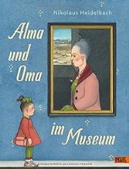 | Heidelbach, Nikolaus 1955-  Alma und Oma im Museum | 2019 | Bilderbuch | Das besondere Bilderbuch

